新北市立新北高工105學年度 第1學期 期末 (補考考卷) |  |  |  |  |  |  |  | 班別 |  | 座號 |  | 電腦卡作答
科 目 | 機械力學 | 命題教師 | 黃立伍 | 年級 | 2 | 科別 | 機械科 | 姓名 |  |  |  | 是

一、單選題: 共25題,每題4分
（ ） 1.如圖所示有一15N之物體，由靜止釋放，順沿著斜面滑下S距離，而彈簧縮短3cm，設斜面之摩擦係數為0.25，彈力常數k＝16N/cm，則滑下S距離應為
(A)0.139 (B)0.26 (C)0.39 (D)0.52 m。
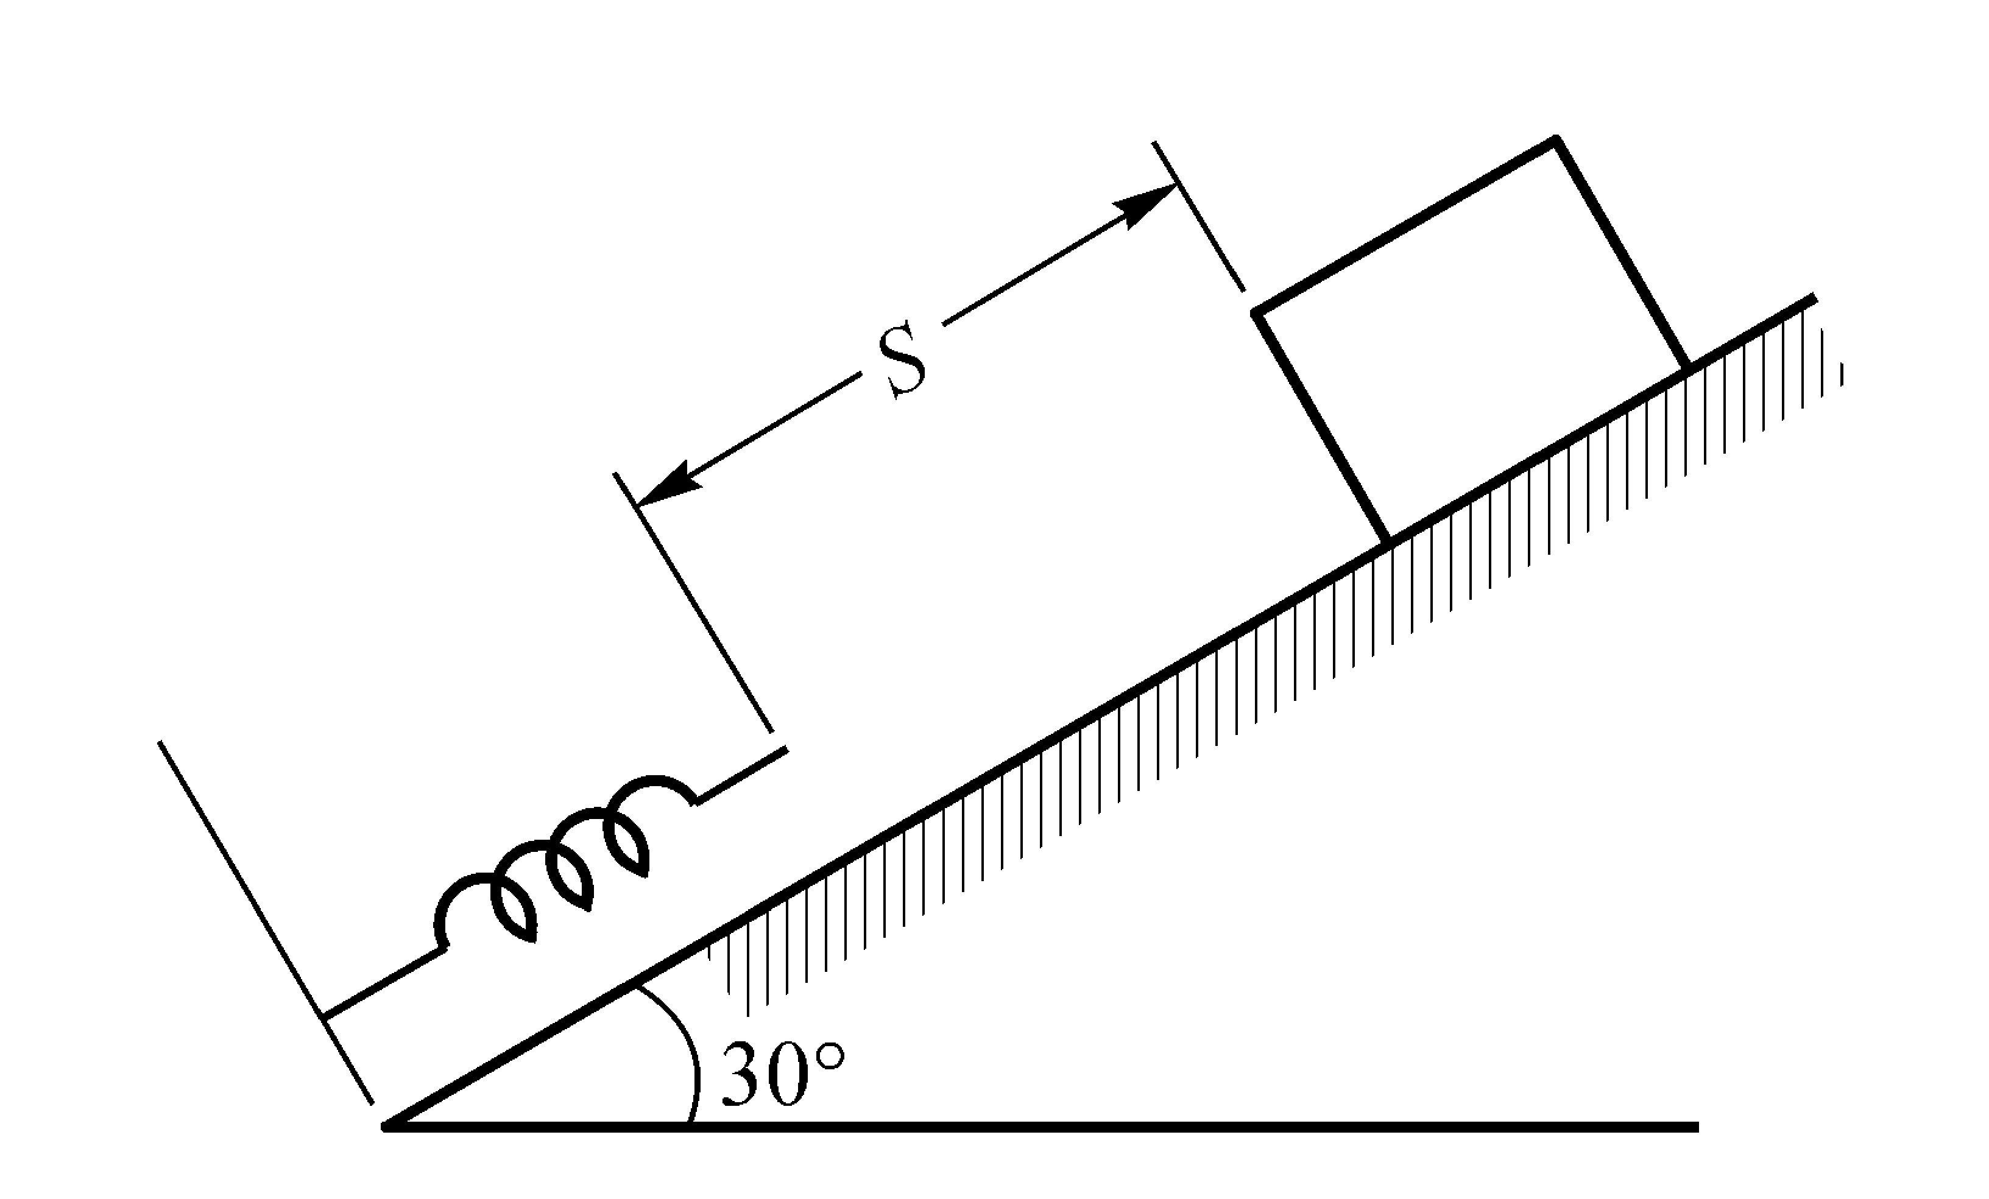

（ ） 2.如圖所示，當一根重100N的細長桿斜靠於光滑牆面的A點及粗糙地面的B點位置，長桿即將開始滑動，則此長桿與粗糙地面的靜摩擦係數應為何？
(A)0.24 (B)0.28 (C)0.32 (D)0.36。
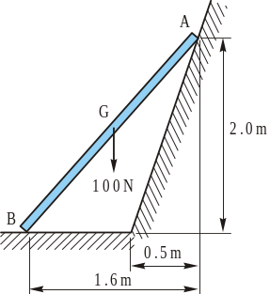
【98統測】

（ ） 3.如圖所示之滑輪系統，若滑輪之摩擦力，輪重及繩重不計，且繩索當為軟性，則欲將100N物體吊起之作用力F大小為
(A)15 (B)25 (C)35 (D)45 N。
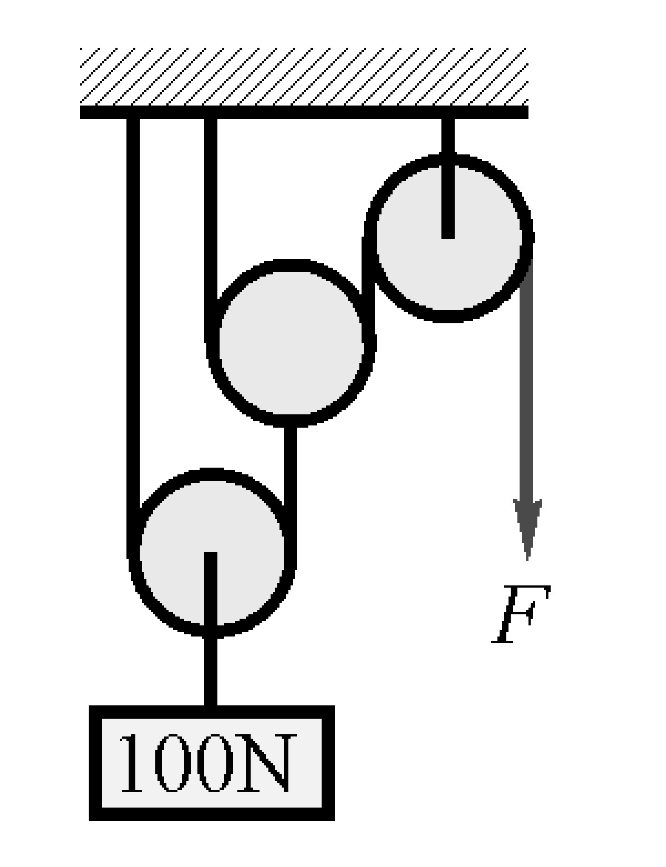

（ ） 4.下列有關摩擦力之敘述，何者錯誤？
(A)摩擦力與接觸面之大小無關 (B)摩擦力與接觸面間之正壓力成正比 (C)動摩擦係數大於靜摩擦係數 (D)摩擦角愈大，則摩擦係數愈大。

（ ） 5.一彈簧槍內之彈簧，其彈力常數為9 × 10² Nt/m，現將彈簧壓縮5 ×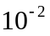m，緊貼其前有一質量10g之子彈，若摩擦不計，則彈簧鬆開後，子彈之速度大小為
(A)15 (B)18 (C)25 (D)30 m/s。

（ ） 6.有關重心之特性，下列敘述何者錯誤？
(A)經重心之直線稱重心軸 (B)經重心之平面稱重心面 (C)平面之重心必為二重心軸之相交點 (D)任何物體之重心、質心與核心均可合而為一。

（ ） 7.MKS制中，力的重力單位為
(A)牛頓 (B)公斤重 (C)達因 (D)公克。

（ ） 8.如圖所示，CB桿支持400N負荷，若CB桿重量不計，則C點之反力為
(A)173.2N (B)264.5N (C)86.6N (D)346.4N。

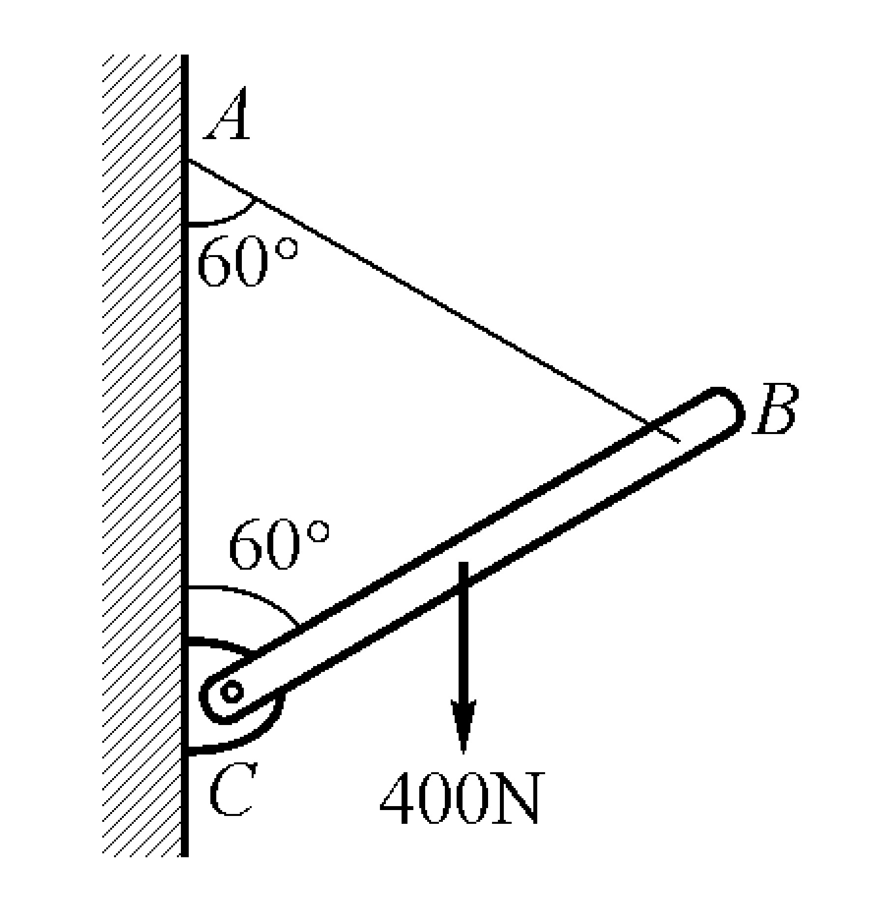

（ ） 9.有一閥之把手如圖所示，以10kg之力轉動之，轉動10轉才能將閥關閉，則關閉此閥所作之功為多少N-m？
(A)125.6 (B)200 (C)251.2 (D)1200。
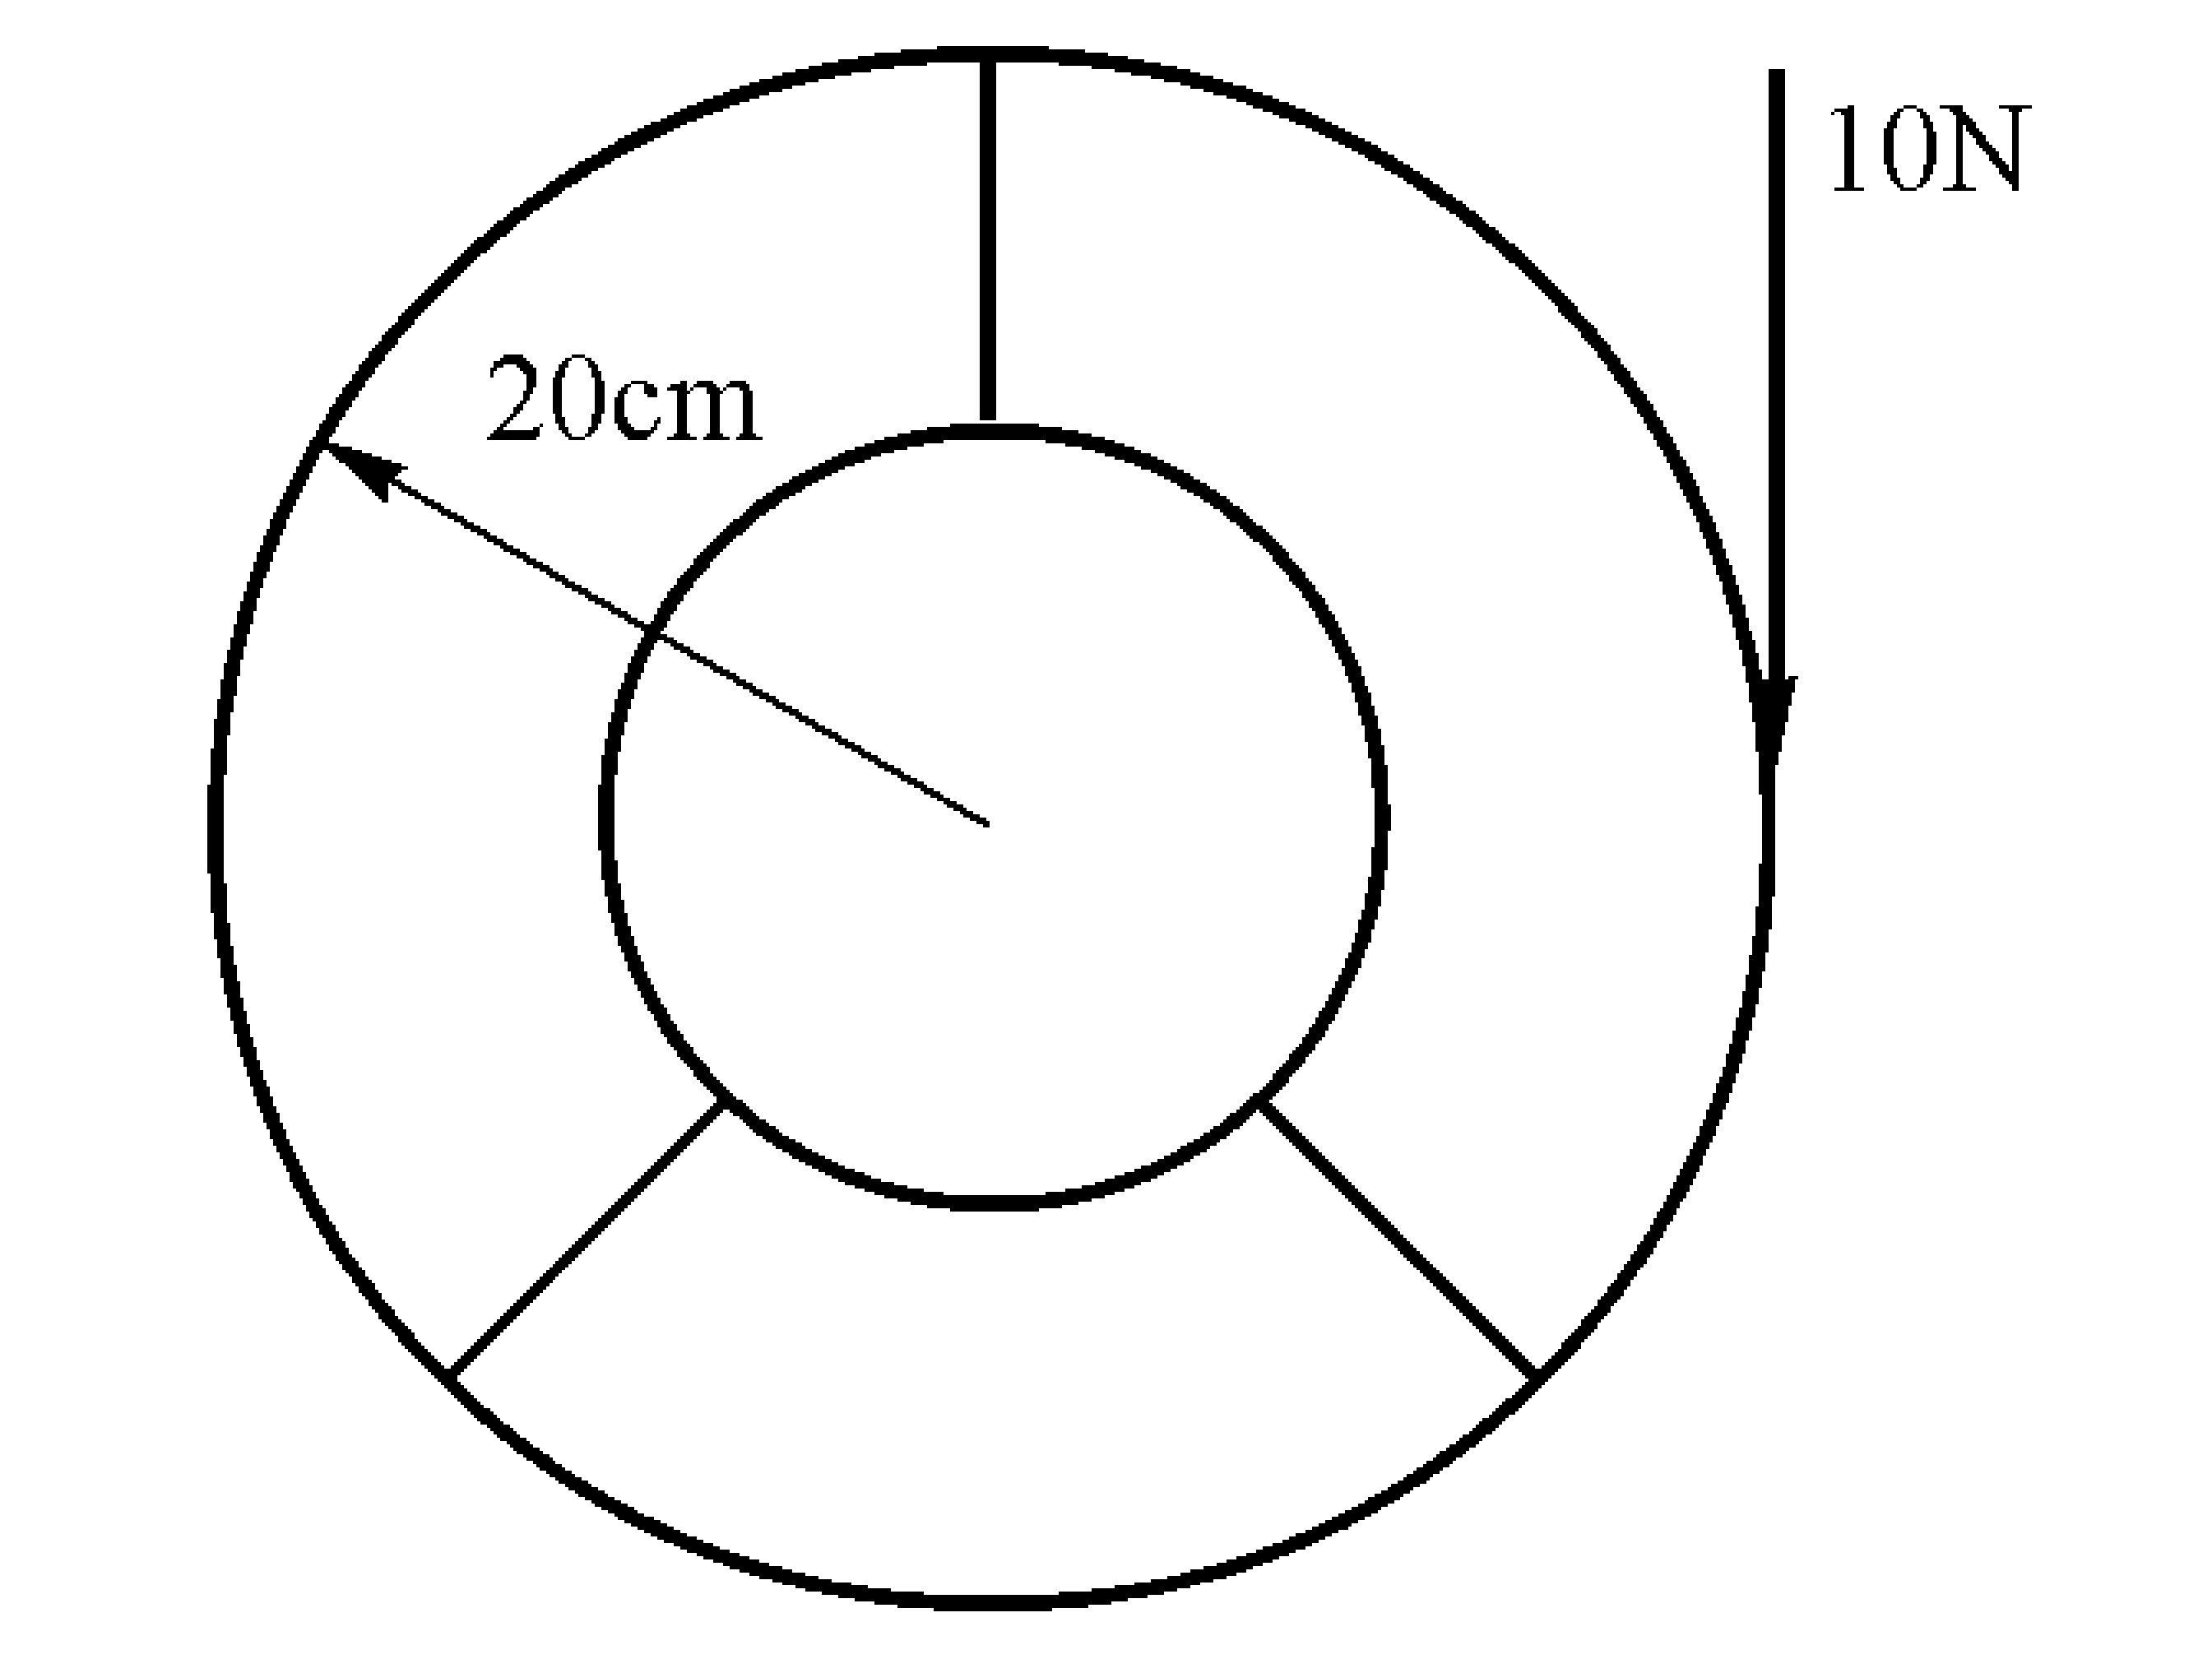

（ ） 10.A、B兩物體質量分別為M、m，且M＞m，靜置於無摩擦的光滑水平面上，分別以相同大小水平P力向左及向右推，如圖所示，試問有關A、B兩物體間的作用力何者正確？
(A)(a)圖較(b)圖大 (B)(b)圖較(a)圖大 (C)(a)(b)兩圖一樣大 (D)無法判斷。
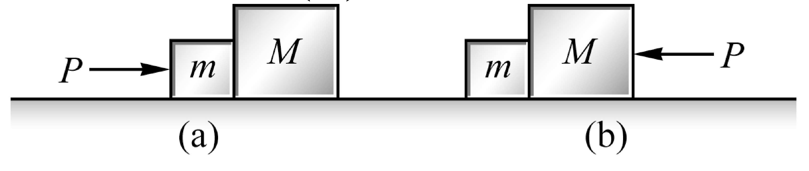

（ ） 11.如圖所示，一質點作橢圓運動，若在A點處之曲率半徑為6.25m，則通過A點時之速率為何？
(A)10m/s (B)15m/s (C)20m/s (D)25m/s。
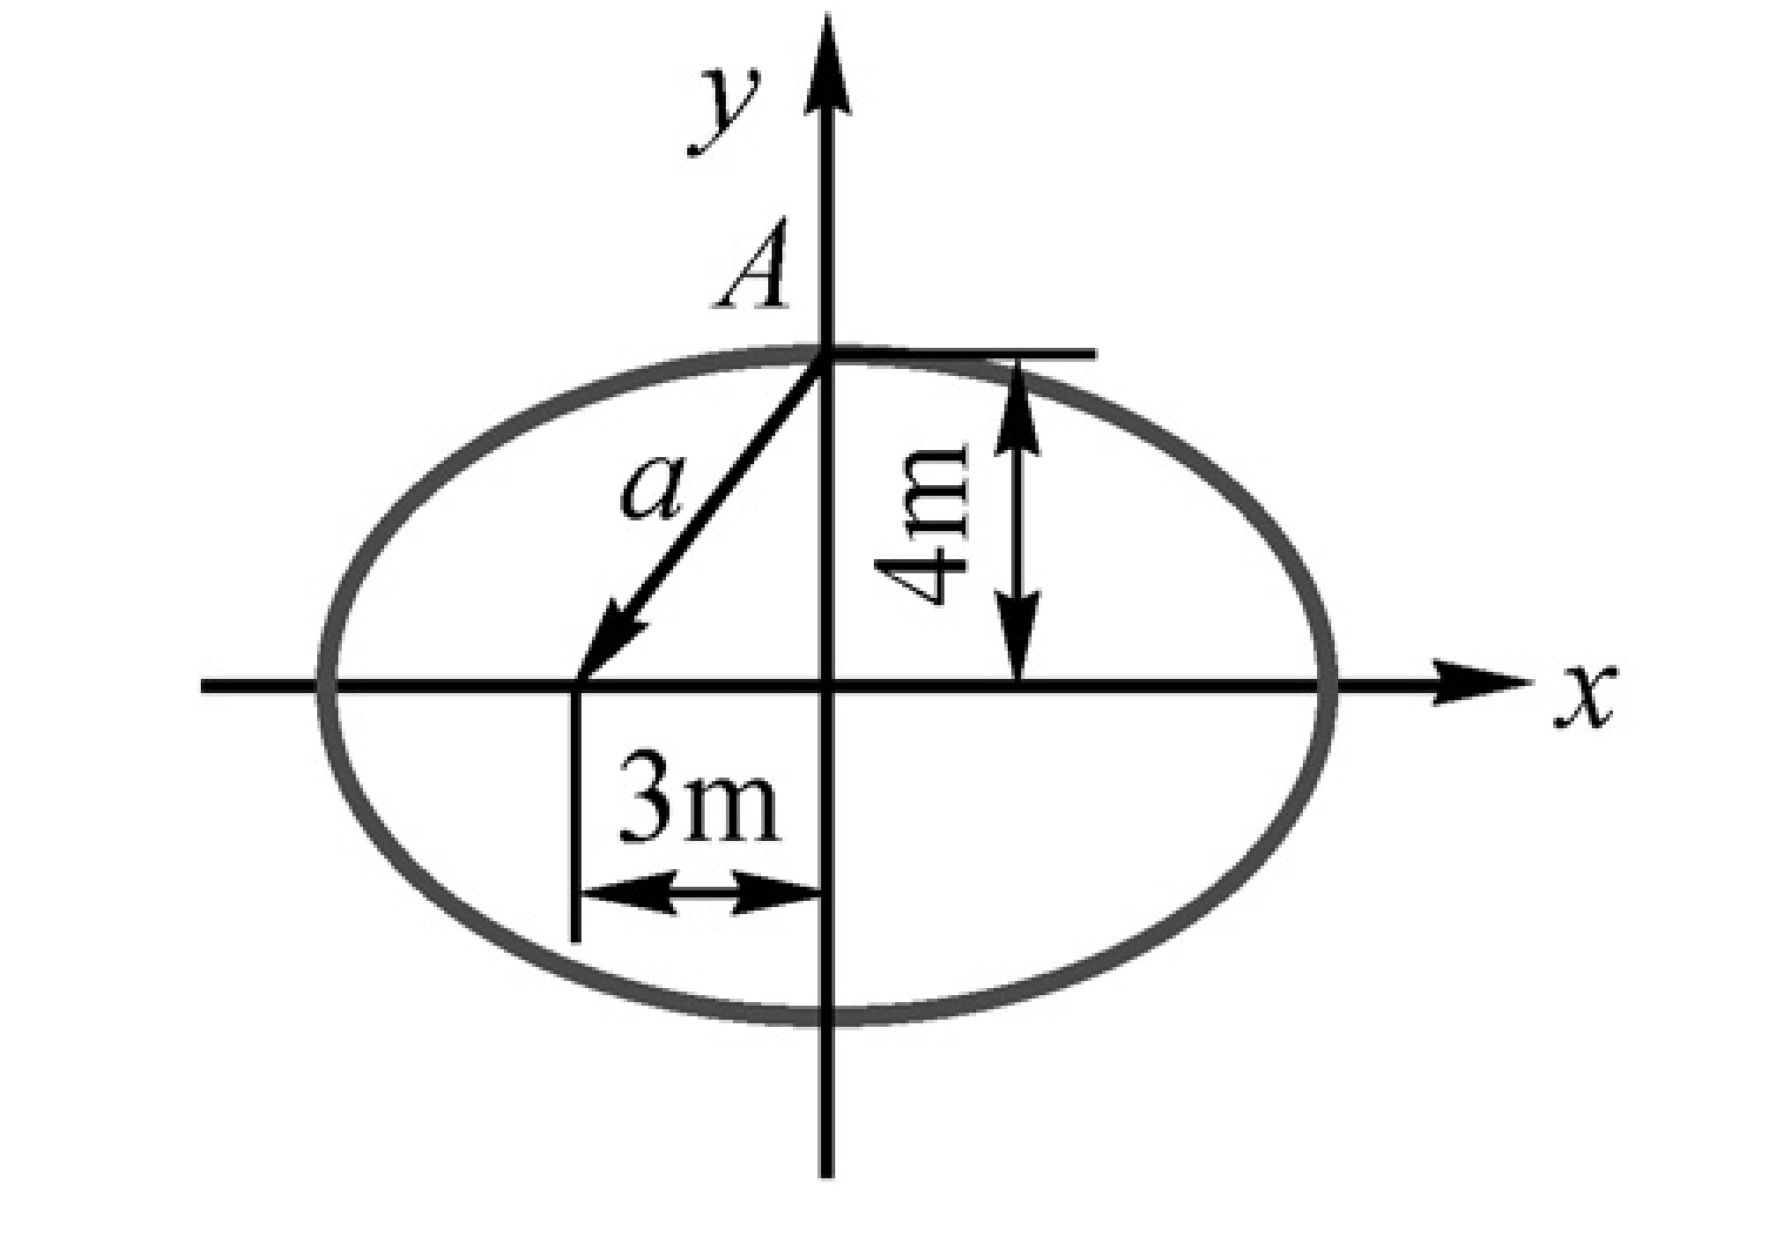

（ ） 12.如圖所示，為一無摩擦系統的滑輪，則下列何者錯？
(A) W₁sinθ＞W₂，則W₂上升 (B) W₁sinθ＜W₂，則W₂下降 (C) W₁sinθ＝W₂，則W₂靜止或等速運動 (D) W₁sinθ＜W₂，則T₁＜T₂。
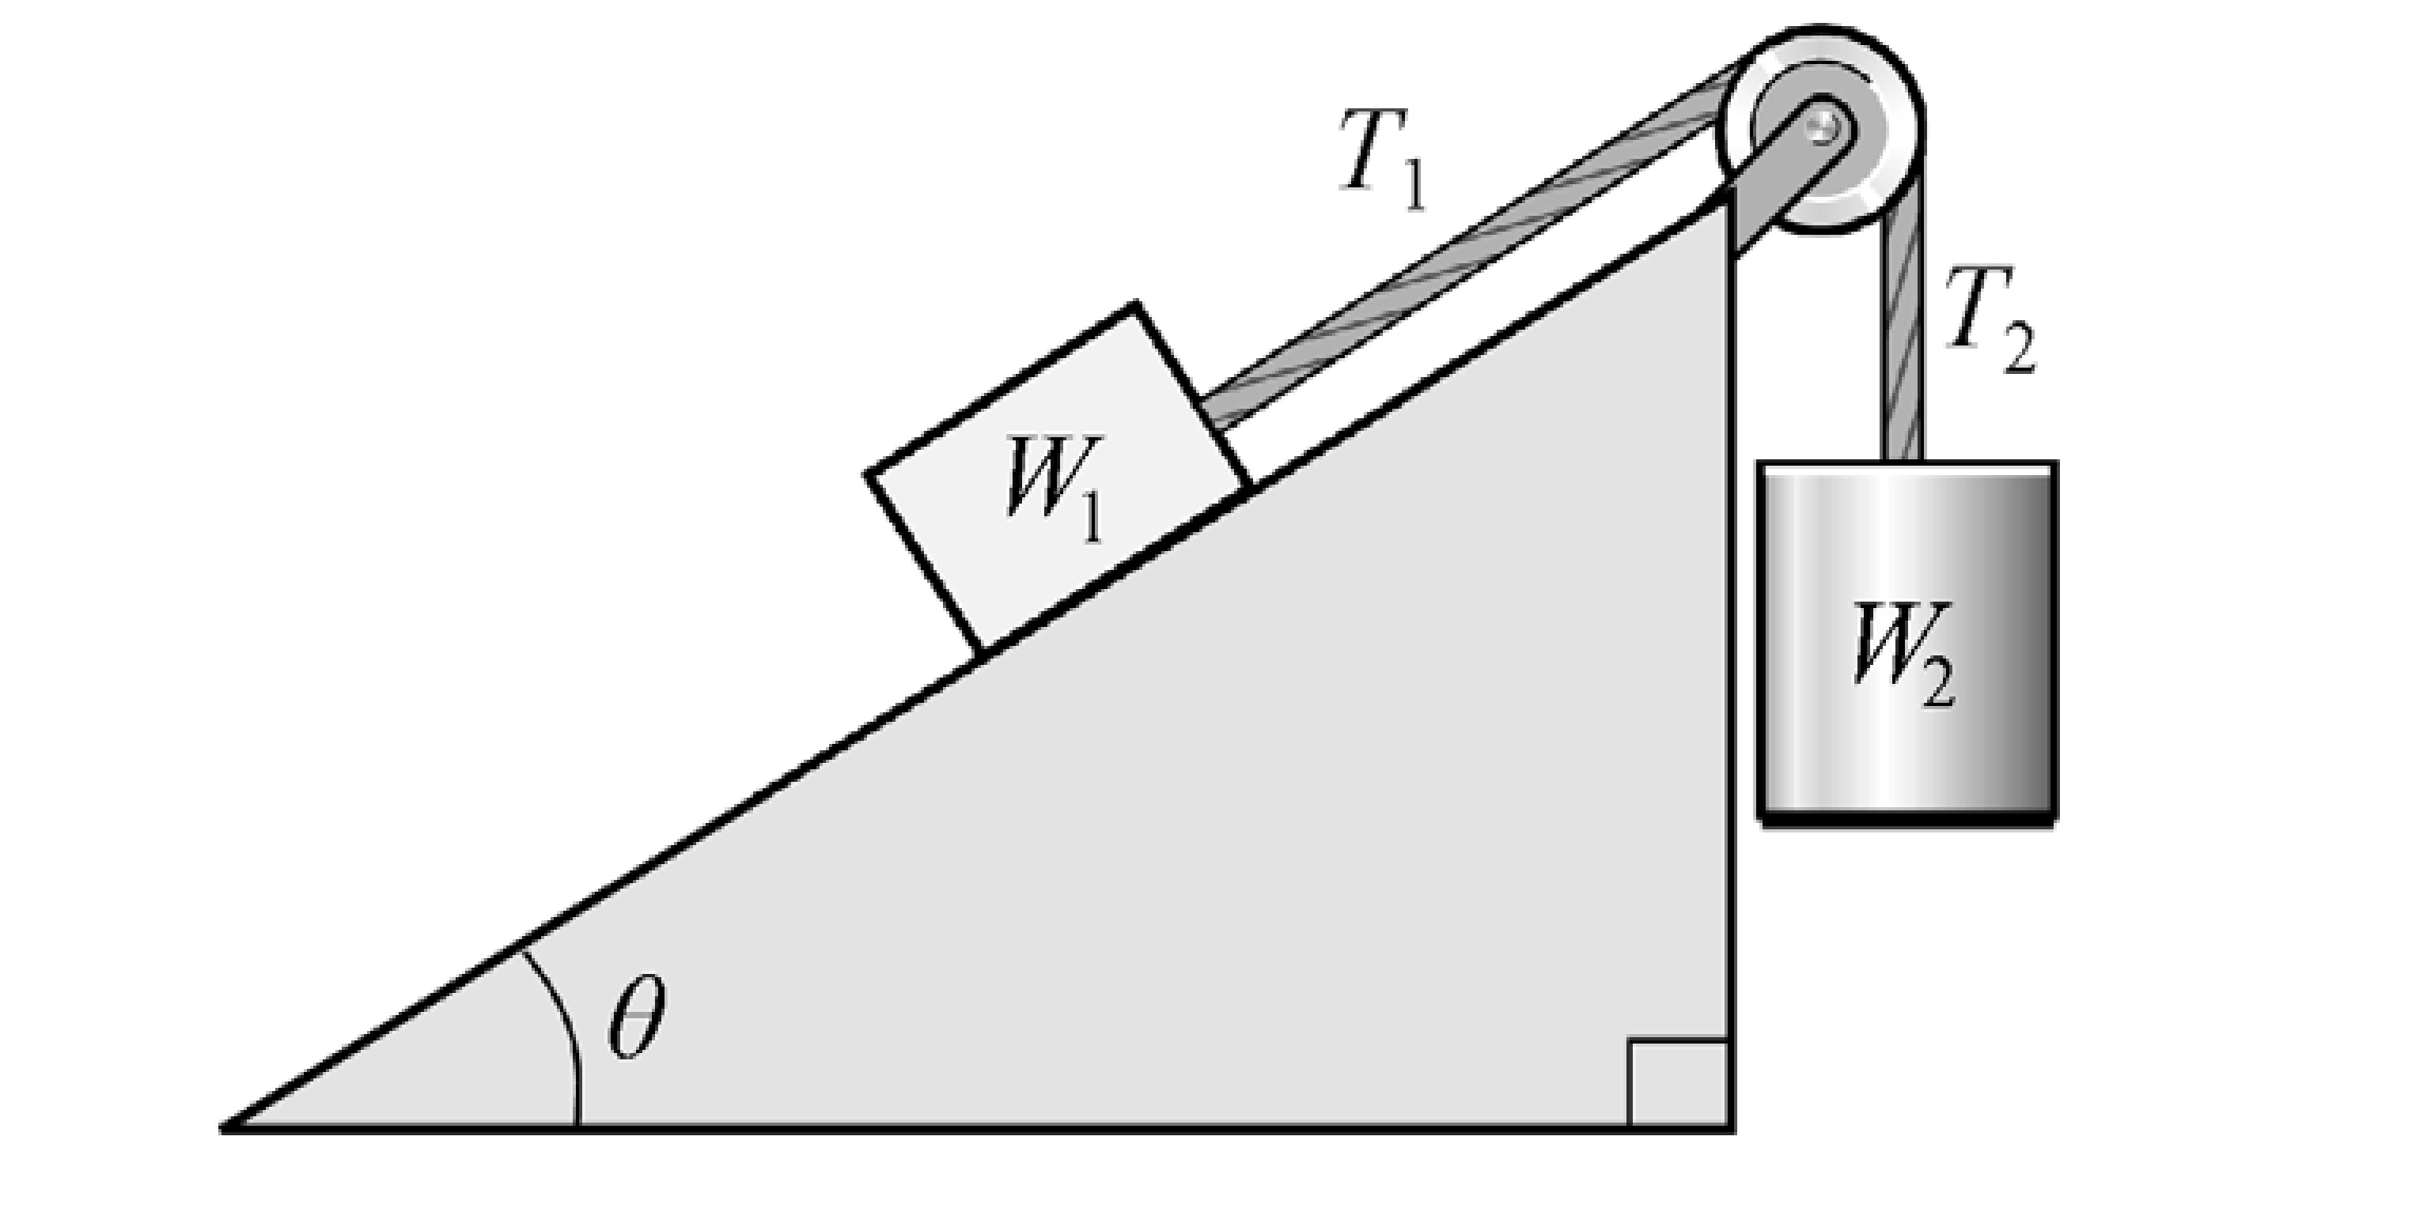

（ ） 13.如圖所示為一滑輪系統，W_{A}＝40N，W_{B}＝30N，假定B物向下移動，則A物之加速度a，繩之張力T為
(A)a＝1.225m/s²，T＝22.5N (B)a＝1.532m/s²，T＝24.5N (C)a＝1.732m/s²，T＝27N (D)a＝1.932m/s²，T＝30N。

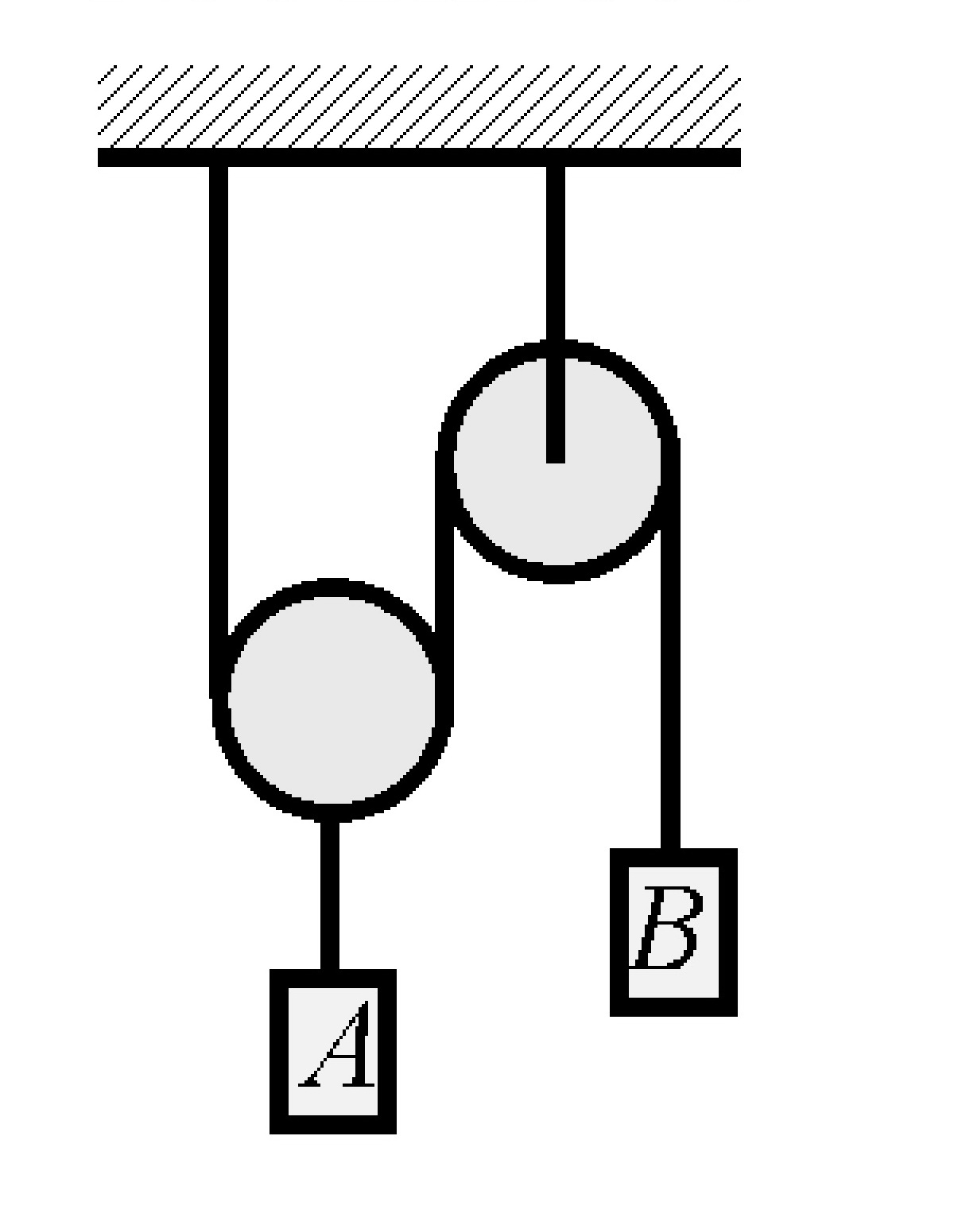

（ ） 14.如圖所示，若滑輪重量不計，且各處摩擦不計，則繩索T₁的張力為多少牛頓？
(A)500 (B)250 (C)125 (D)400。
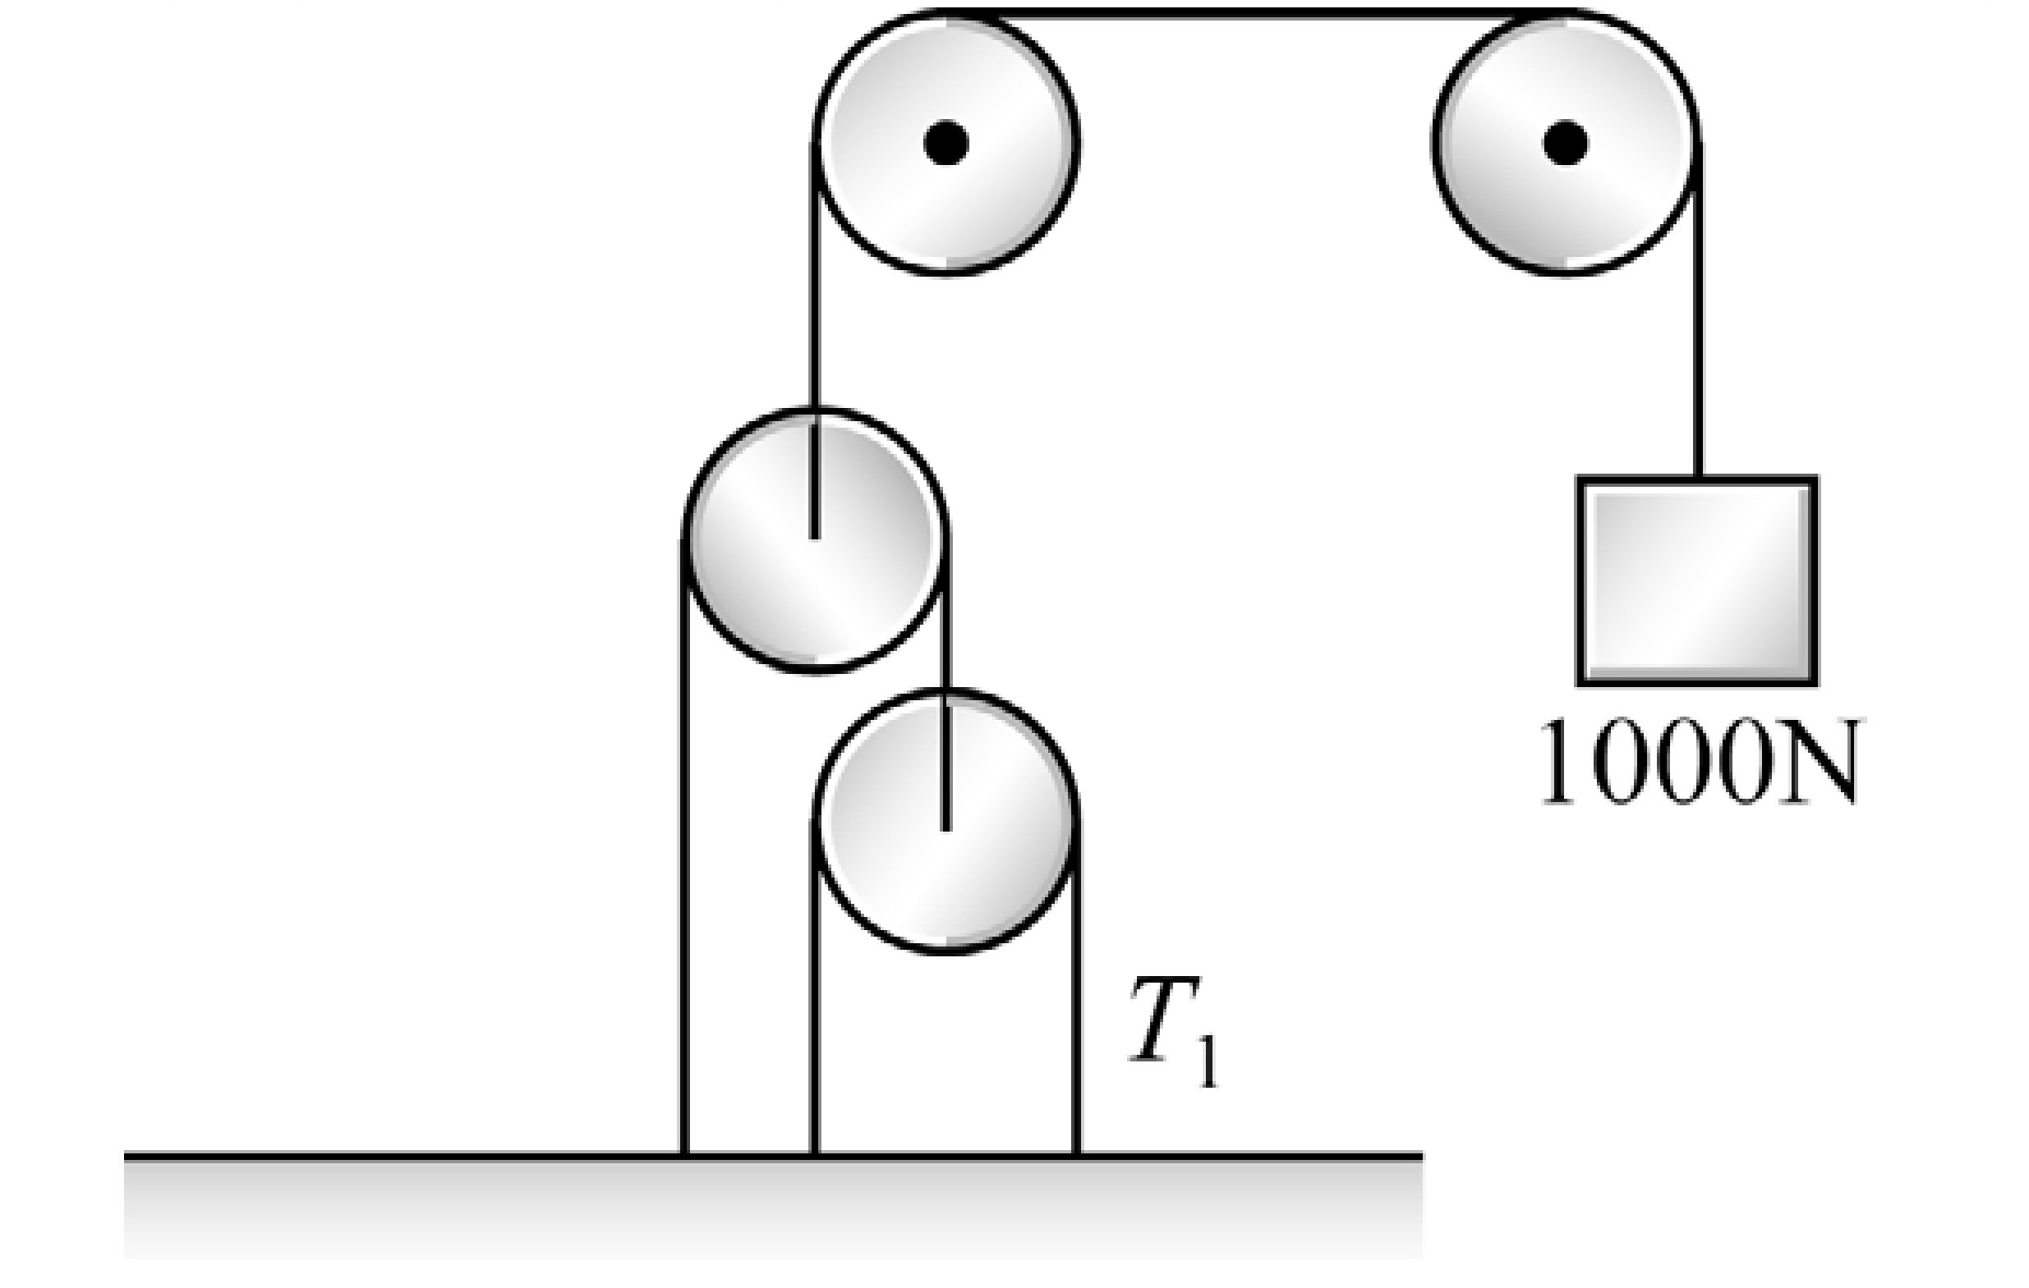

（ ） 15.飛機停放在地面上，右前輪與後輪所量測之飛機重量分別為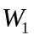與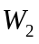，若前後輪間距離為L，則該飛機之重心距前輪之水平距離為
(A)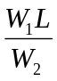 (B)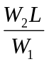 (C)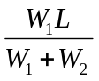 (D)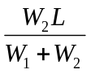。

（ ） 16.如圖所示，對稱圓柱體重600N，直牆為光滑，圓柱與水平面間摩擦係數為0.2，不致使圓柱體轉動，P之最大值
(A)100 (B)200 (C)300 (D)400 N。
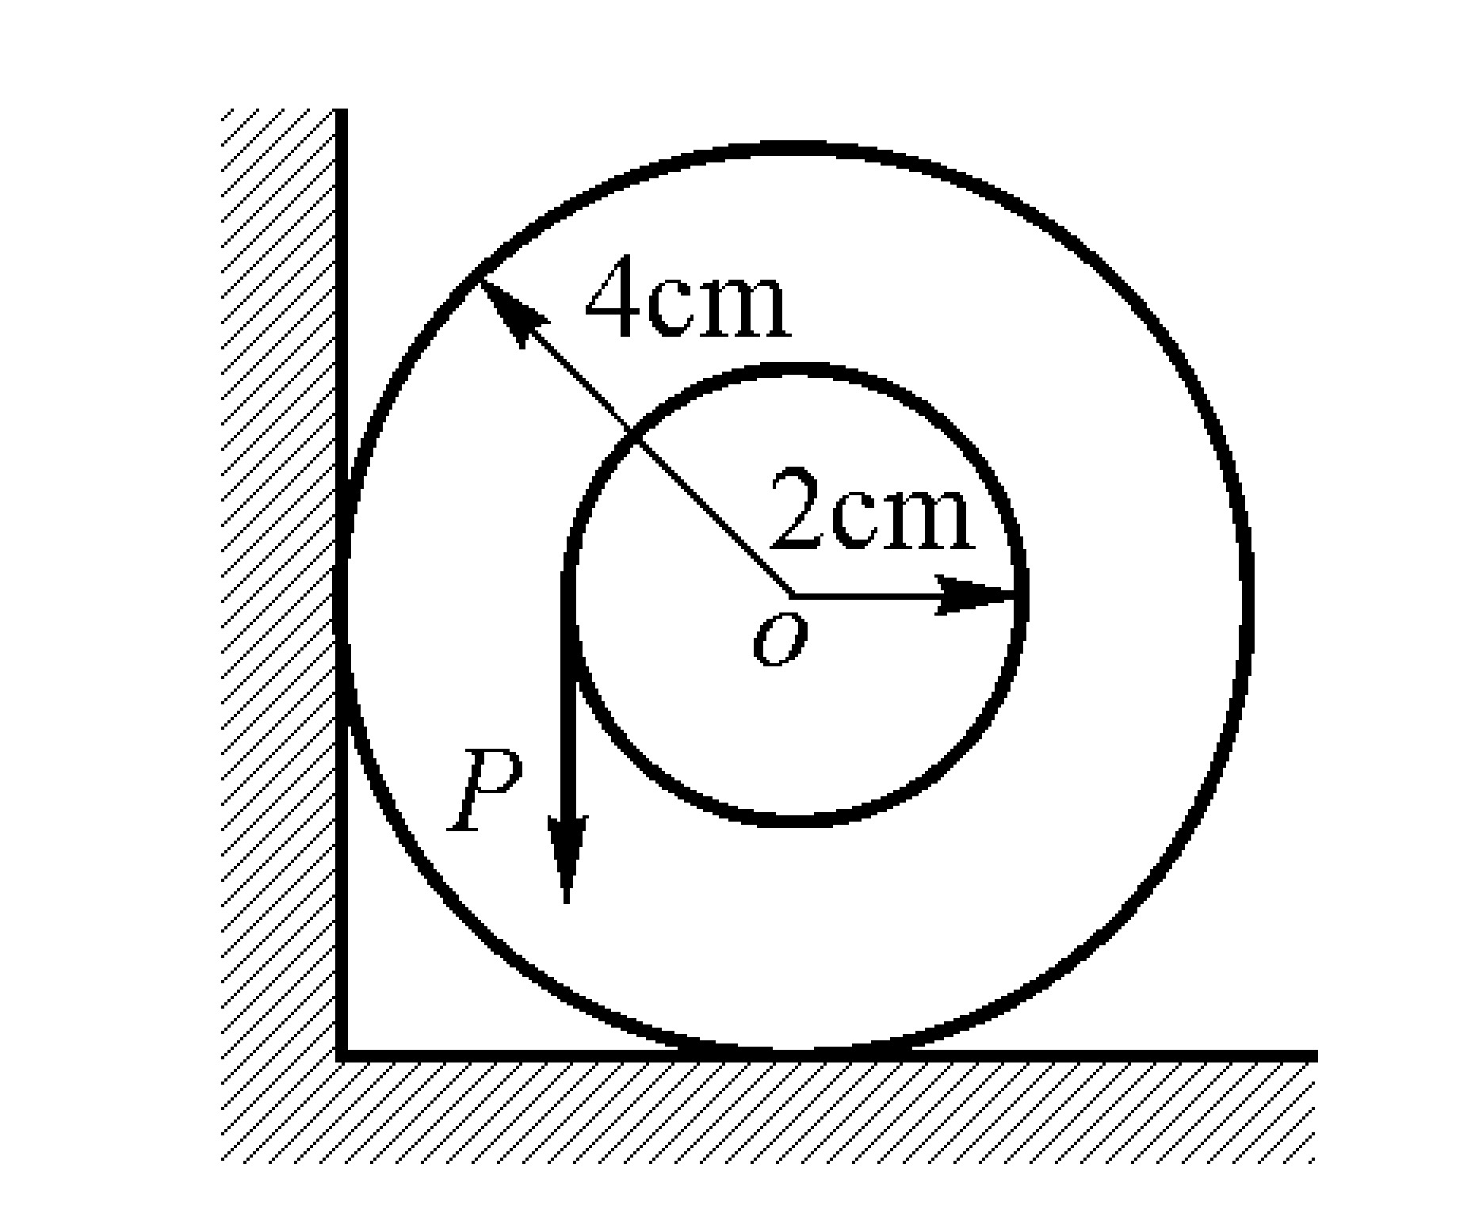

（ ） 17.如圖所示，B接觸點之摩擦係數為0.3，欲使該構造於平衡狀態時W之最大值為
(A)500 (B)1000 (C)1500 (D)2000 N。
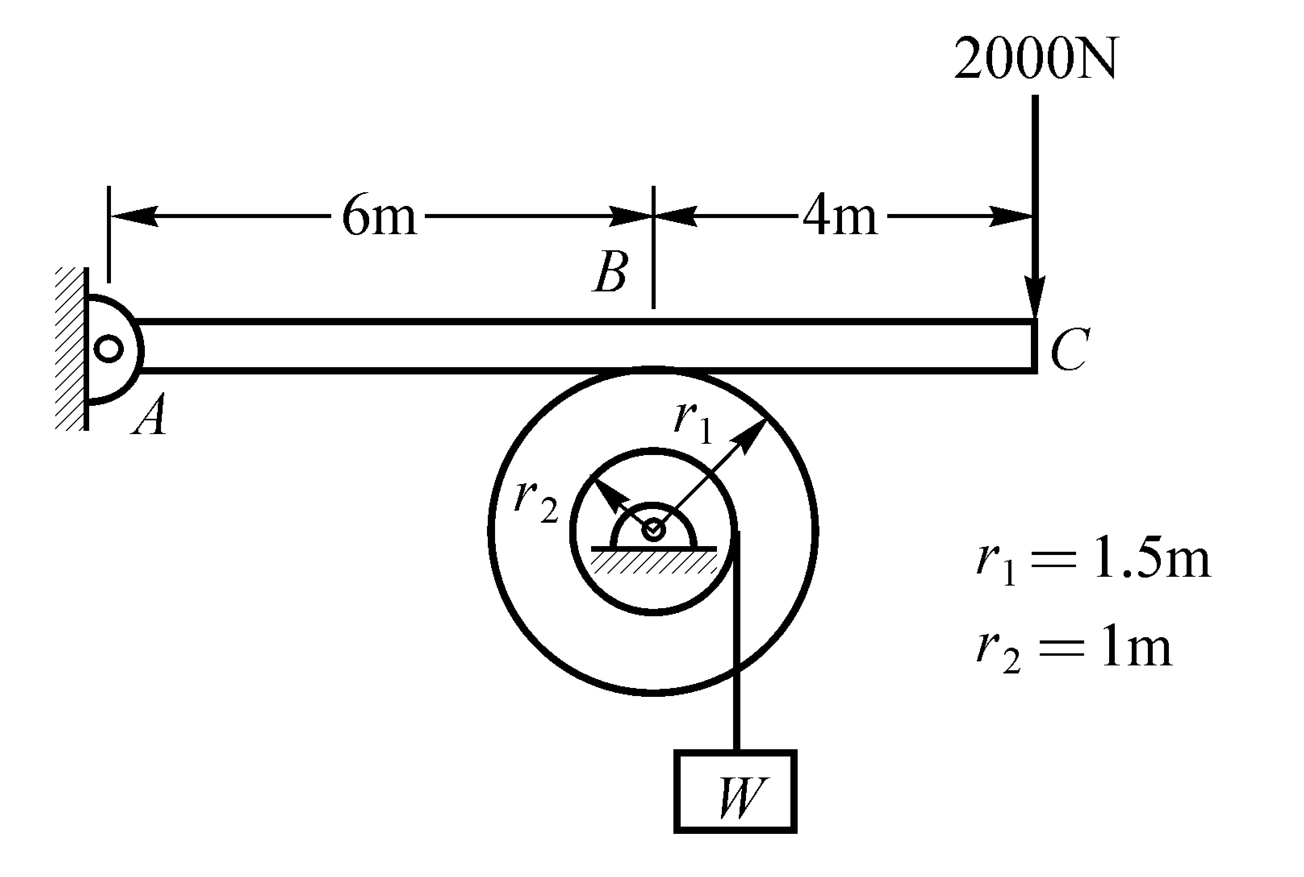

（ ） 18.研究力學時通常考慮的要素為
(A)時間、空間、重量、方向 (B)時間、空間、質量、力 (C)時間、體積、重量、大小 (D)單位、方向、大小、時間。

（ ） 19.如圖所示，圓筒A重量為450N，B重量為150N，則B與牆壁之作用力為
(A)100N (B)200N (C)300N (D)400N。
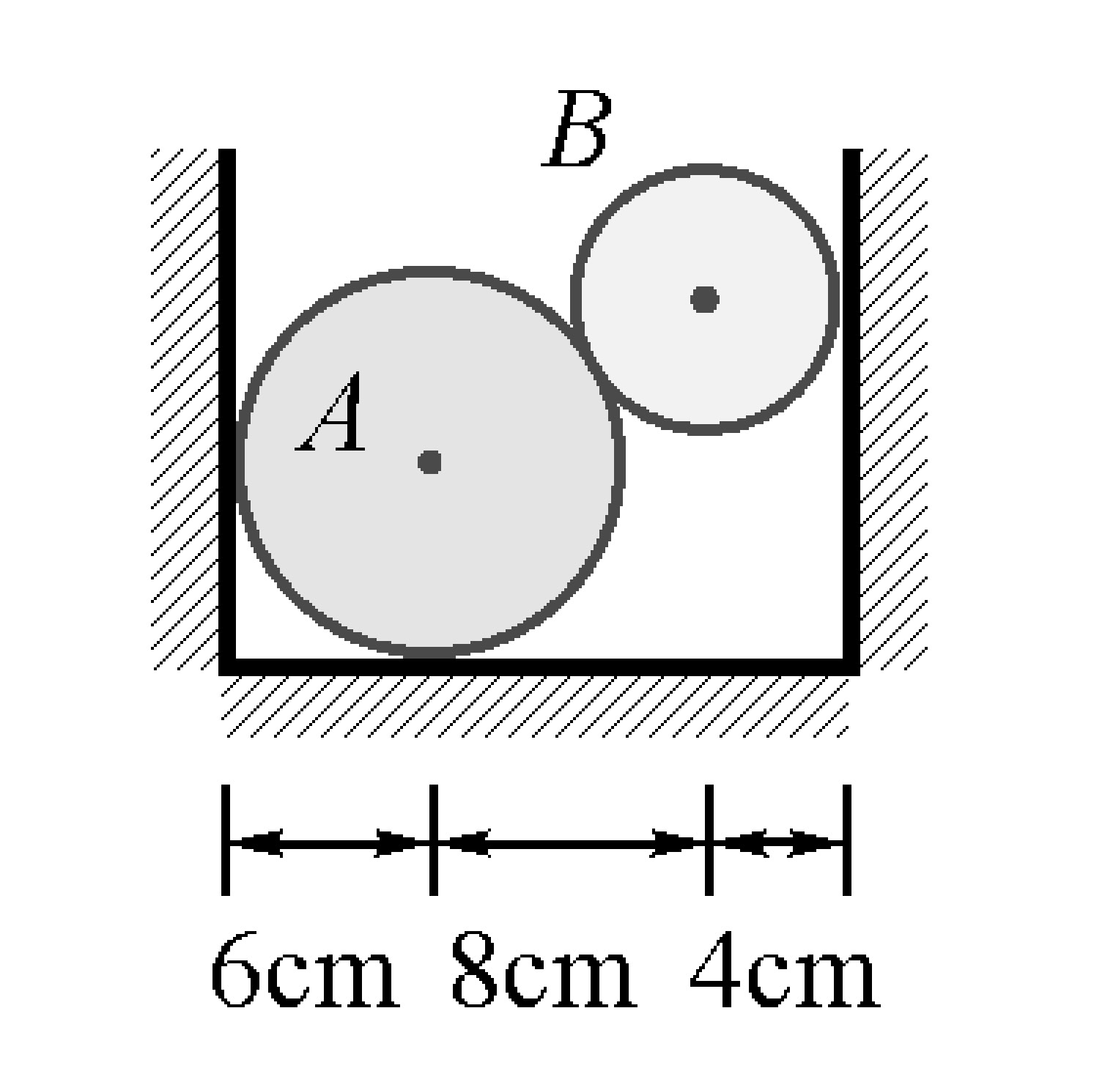

（ ） 20.下列敘述何者有誤？
(A)任何非均質物體，其重心、質心與形心必合而為一 (B)一個均質的球體或球面之重心，即為球心 (C)一個物體的重心，可視為物體全部重量均集中於該點 (D)將一物體懸吊空中，其重心必在重心作用線上。

（ ） 21.如圖所示之L形懸臂樑ABC，若Q＝20kN，則P應為多少方可使該樑固定端支承之反彎矩M_{A}＝0？
(A)P＝15kN (B)P＝20kN (C)P＝25kN (D)P＝30kN。
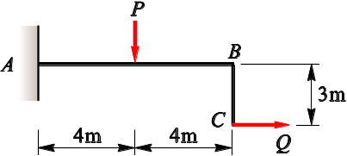

（ ） 22.有一人身上揹著10N重的背包，在水平面上行走10m，則所作之功為？
(A)300 (B)200 (C)100 (D)0 N-m。

（ ） 23.一均質桌重W，桌緣以四等間距之桌腳A、B、C、D支持使桌面呈水平，如圖所示，若欲在A沿桌緣到D的中間點E，放置重量為W₁的物體，使桌子不至傾倒，則W₁重量不得超過多少？
(A)(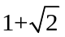)W (B)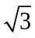W (C)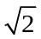W (D)2W。
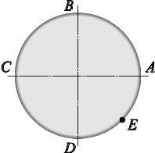

（ ） 24.C.G.S制中，力之絕對單位為
(A)公克 (B)公斤 (C)牛頓 (D)達因。

（ ） 25.等速率圓周運動的物體，僅具有什麼加速度？
(A)切線 (B)法線 (C)重力 (D)角 加速度。

